Информация
о проделанной работе по развитию историко-краеведческого музея МБОУ «ООШс.Пионерское»

В начале учебного года утвержден план работы музея на 2024/25 учебный год,оформлена музейная документация,сделана инвентаризация фондов музея, работа по созданию сайта музея в сети Интернет.

В декабре месяце 2024 года в МБОУ «ООШс.Пионерское» прошла акция «Подари подарок музею».
Учитель начальных классов Эхаева Зарема Абдулхаликовна подарила школьному музею платок «кортли». Зарема Абдулхаликовна рассказала историю платка,который принадлежал ее бабушке. 23 февраля 1944 году при выселении чеченцев и ингушей бабушка Заремы привязала этим платком к спине ее маму Хавру и отправилась вместе с семьей в далекий Казахстан. Платок сохранился до наших дней и теперь хранится в школьном музее МБОУ «ООШс.Пионерское».
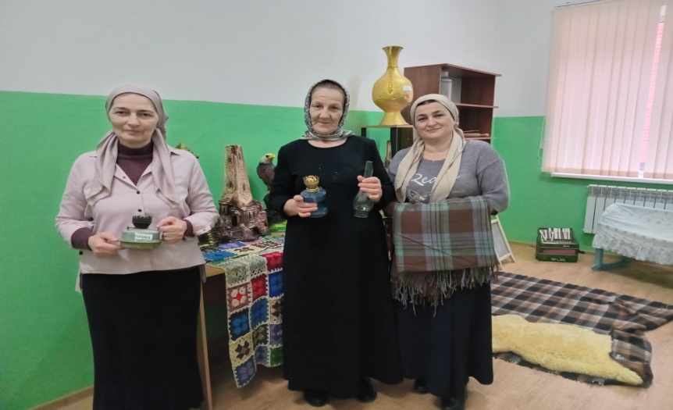
Также учитель чеченского языка Алиева Зулай Зубайраевна и техничка Яндарханова Хава Сайд-Эминовна подарили керосиновые лампы, которые долго служили им во время военных действий на территории ЧР.
Жители села тоже не остались в стороне. Султуханова Лиза подарила музею утварь чеченского национального быта.
28.11.2024г. руководитель музея Сулейманова Аминат Салаудиновна провела музейный урок для учащихся 5 класса по теме «Башенные комплексы ЧР-хранители истории и культуры».Она рассказала,что в республике насчитывается более 100 башен.Учащиеся узнали какие бывают башни,как они сооружены и для чего служили.
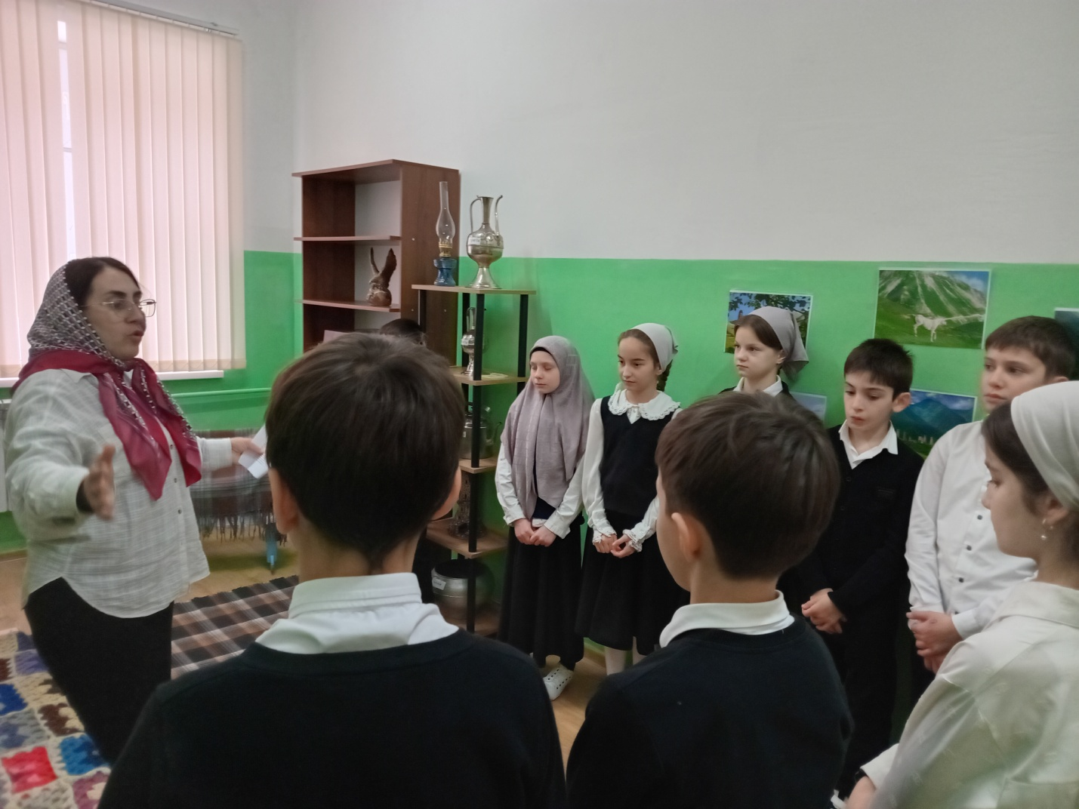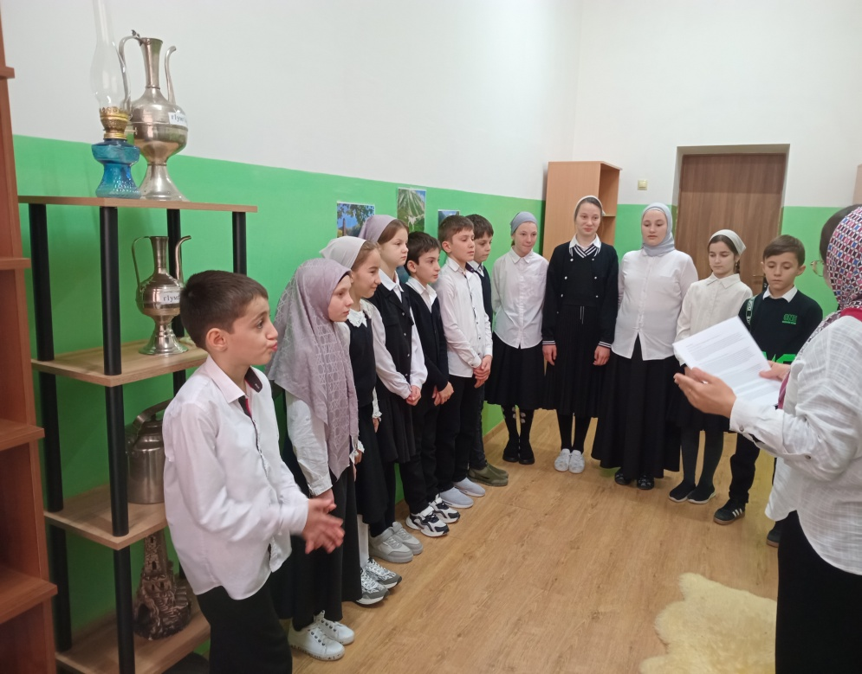

Зам.дир.по ВР Осаева Т.А.

